+5V A

Перв. примен.

+5V A

R3

R4

DA3

1 AIN4 ADC

DB7 20

XS1

Цепь

DB0

Конт. 1

XS2

С1 С2 С3 С4

C5 C6 C7 C8 C9 C10 C11

+5V D

R1

3 IN+ 4

DA1

UOUT 1

VT1

R2

1. IN+
2. IN-

DA2

UOUT 1

V+ 5

+5V A

R5 2 AIN3

* 1. AIN2
  2. AIN1

21 A1 22

DB6 19

DB5 18

DB4 17

DB3 9

DB2 8

7

DB1 2

DB2 3

DB3 4

DB4 5

DB5 6

XS3

С12

C13 C14 C15 C16 C17

C18

+5V A С19

D

+5V D

GND

2

+5V (D)

1

Цепь

Конт.

DD1

14

7

VCC GND

IN-

R6

V+ 5 +5V A

V- 2

A

A0

VT2 A

DB1

DB0 6

DB6 7

DB7 8

GND 9

С20

C21

C22

C23

C24

С25

A

-5V (A)

3

GND

2

+5V (A)

1

Цепь

Конт.

C26

A

V- 2

A

C27

R7 10 RD

16 CS

A 5

NC

23 NC

RDY 15

INT 11

24A

VDD

UREF(+) 14

UREF(-) 13

A

C28

GND 10

+5V A C29

R11

+5V A

-5V A

DD2

8

VCC GND

16

DD4

7

VCC GND

14

R8

Справ. №

R9

A

R12

DA4

R13

GND 12

DA5

R10

A

A

+5V A

-5V A

1. IN+
2. IN-

1 V+

4 V-

DA6

COMP OUT 8

OUT 7

LATCH 5

GND 6

DD1A

4 &

DD6

14

7

VCC GND

DD8E

8

VCC GND

Конт. 1

Перв. примен.

2

3

4

XS4

Цепь

+5V A IN+ IN- GND

+5V A

A

R14

A

1 RG

8  RG

1. IN+
2. IN-

1.25UOUT 6

V+ 7

V- 4

REF 5

+5V A

-5V A

A

+5V A

R15

R17

A

Справ. №

1 RG

8 RG

1. IN+
2. IN-

1.3 VOUT 6

V+ 7

V- 4

REF 5

A

+5V A

+5V A

-5V A

R16

R18

A

+5V A

-5V A

* 1. IN+
  2. IN-

1 V+

4 V-

A 6 16

5

DA7 D

COMP OUT 8

OUT 7

LATCH 5

GND 6

A

SB1

SB2

SB3

D

Взам. инв. № Инв. № дубл. Подп. и дата

R19

R20

R21

+5V D

+5V D

+5V D

DD8C

12 1 10

DD8D

DD2D

14 1 1

DD1C

9 &

8

10

D

+5V D

1. Y0
2. Y1
3. Y2

12 Y3

1 Y4

5 Y5

2 Y6

4 Y7

1. S2
2. S1
3. S0

DD3 MS

Z 3

VCC 16

VEE 7

GND 8

+5V D

DD4A

4 &

6

5

D

### +5V D

1. Y0
2. Y1
3. Y2

12 Y3

1 Y4

5 Y5

2 Y6

4 Y7

1. S2
2. S1
3. S0

DD5 MS

Z 3

VCC 16

VEE 7

GND 8

+5V D

DD4B

1 &

3

2

### +5V D

D

* 1. Y0
  2. Y1
  3. Y2

12 Y3

1 Y4

5 Y5

2 Y6

4 Y7

1. S2
2. S1
3. S0

DD7 MS

Z 3

VCC 16

VEE 7

GND 8

+5V D

DD2B

6 1 9

DD1D

12 &

11

13

14 1 1

5 E D 5 E D 5 E D

D D D

DD1B

1 &

3

2

SB4

R22

+5V D

D

Инв. № подл. Подп. и дата

A R23 D

DD2C

12 1 10

DD6A

11 &

XS5

Цепь

Конт.

## Изм. Лист № документа Подпись Дата

СФ МЭИ КР ПЭ2-18 11.03.04 03 Э3

Лит. Масса Масштаб

Циффровой

12 10

DD2A 13

4 1 13

F 1

GND 2

D

Разраб. Пров.

Т. контр.

Гончаренко В.Ю. Смолин В.А.

Автомат

Схема электирическая принципиальная

У У 1:1

## Лист 1 Листов 1

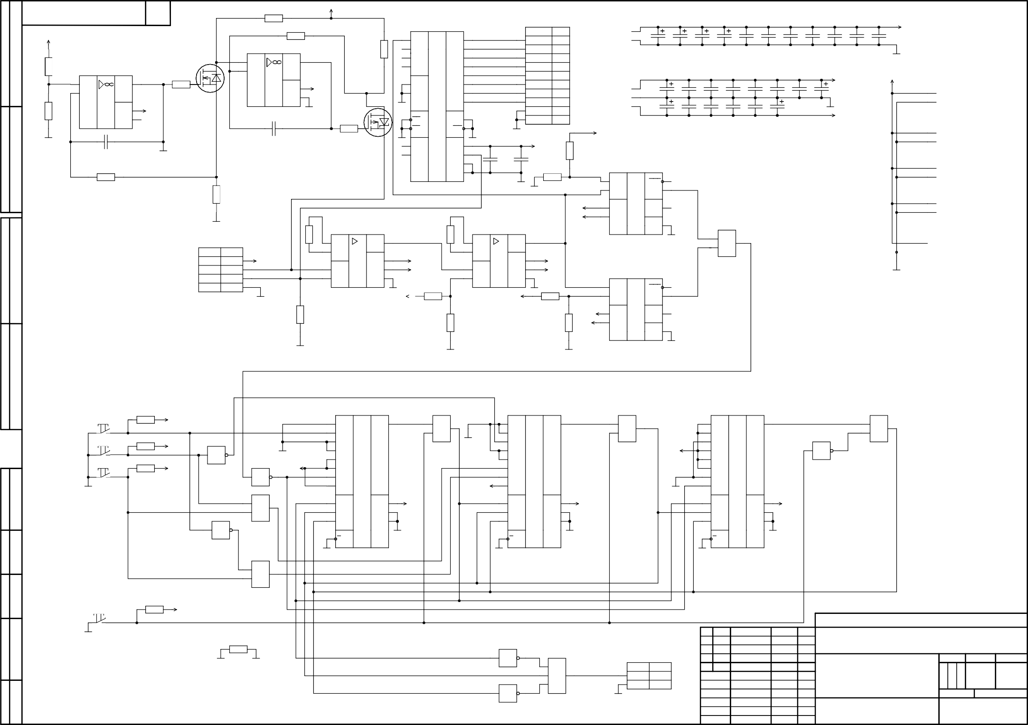Нач. отд. Н. контр. Утв.

Копировал

Филиал "НИУ "МЭИ" в г. Смоленске

ПЭ2-18

Формат A2

|  |  |  |  |  |  |  |  |  |  |  |  |  |  |  |  |  |
| --- | --- | --- | --- | --- | --- | --- | --- | --- | --- | --- | --- | --- | --- | --- | --- | --- |
| Перв. примен. |  |  |  | 6,3  ( ) | | | | | | | | | | | | |
| 1. *Размер для справок. 2. Печатная плата должна соответствовать ГОСТ 23752-79.   Группа жесткости 2, класс точности 5 по ГОСТ Р 53429-2009.   1. Изготовить печатную плату субтрактивным методом с паяльной маской. Покрытие под маской - медь.   Покрытие остальных участков - ПОМ-2 ГОСТ Р 52955-2008.   1. Шаг координатной сетки 1,25 мм. 2. Конфигурацию проводников выдерживать по чертежу с откл. ±0,1 мм.   Б А Допускается скругление углов проводников и контактных  площадок.   1. Ширина печатного проводника в узких местах - не менее 0,1 мм, в свободных - не менее 0,5 мм, гарантийный поясок контактной площадки bmin = 0,025 мм. 2. Расстояние между краями соседних элементов проводящего рисунка в узких местах - не менее 0,1 мм. 8. Неуказанные предельные отклонения размеров ±0,2 мм.   1,5 9. Площадь металлизации Fмет.= 6 см^2.   1. На плату нанести фоточувствительную защитную   паяльную маску XV-501T-4S.   1. Маркировку позиционных обозначений выполнить из диэлектрического материала. Шрифт 2-Пр3 ГОСТ 26.020-80. | | | | | | | | | | | | | | |
| Справ. № |  |
|  | |
| Подп. и дата |  |
| Инв. № дубл. |  |
| Взам. инв. № |  |
|  | | | | | | | |  | | | | | | |
| Подп. и дата |  |
| Условное Диаметр Диаметр Наличие обозначени отверстия,мм контактной Количество металлизаци  е площадки,м  3,2 3,8 4  Есть  0,3 0,6 57 | | |  |  |  |  |  | СФ МЭИ КР ПЭ2-18 11.03.04 03 | | | | | | |
|  |  |  |  |  |
|  |  |  |  |  |
|  |  |  |  |  | Плата печатная | Лит. | | | Масса | | Масштаб |
| Изм | Лист | № документа | Подпись | Дата |  | УУ |  |  | | 1:1 |
| Разраб. | | Гончаренко В.Ю. |  |  |
| Инв. № подл. |  | Пров. | | Смолин В.А. |  |  |
| Т. контр. | |  |  |  | Лист 1 | | | | Листов 5 | |
|  | |  |  |  |  | Филиал "НИУ "МЭИ" в г. Смоленске  ПЭ2-18 | | | | | |
| Н. контр. | |  |  |  |
| Утв. | |  |  |  |

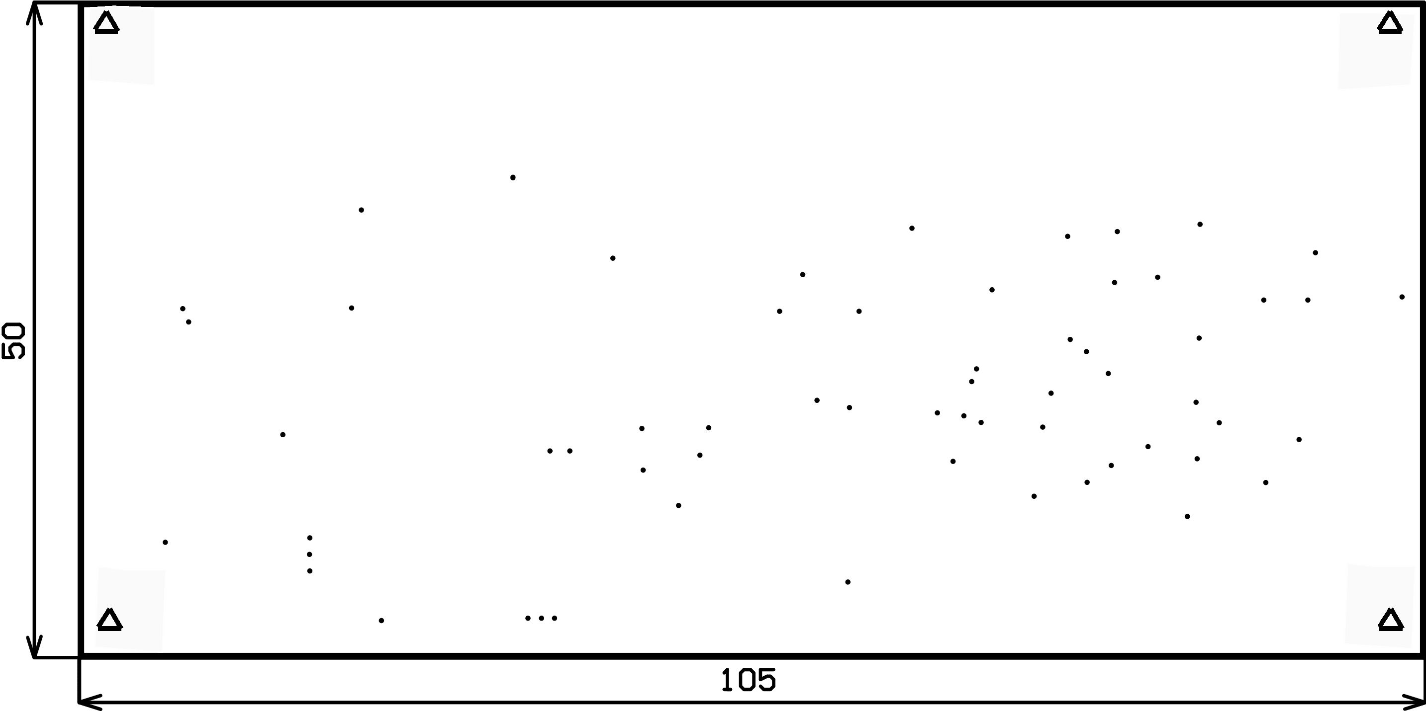

.

Копировал Формат A3

32

11

29 28

30

9 20 21 16

12 6

23

Справ. №

25

2 1

35 7

31

18

Перв. примен.

33

4

19

22

Справ. №

24

13

3 17

Взам. инв. № Инв. № дубл. Подп. и дата

36

15

34

5 8 14

26

37

10

27

СФ МЭИ КР ПЭ2-18 11.03.04 03 СБ

1 Размеры для справок.

2 Маркировка элементов соответствует схеме электрической принципиальной. 3 Установку элементов производить по ГОСТ 29137-91.

4 Паять припоем ПОМ-2 ГОСТ Р 52955-2008.

5 Элементы поверхностного монтажа устанавливать на плату на паяльную пасту. 6 Остальные ТТ по ОСТ4 ГО.070.015

Инв. № подл. Подп. и дата

Изм. Лист № документа Подпись Дата

Циффровой

Лит.

Масса

Масштаб

## Разраб. Пров.

## Т. контр.

Гончаренко В.Ю. Смолин В.А.

# Автомат

## Сборочный чертёж

У

## Лист 1

Листов

1:1

## 1

Нач. отд. Н. контр. Утв.

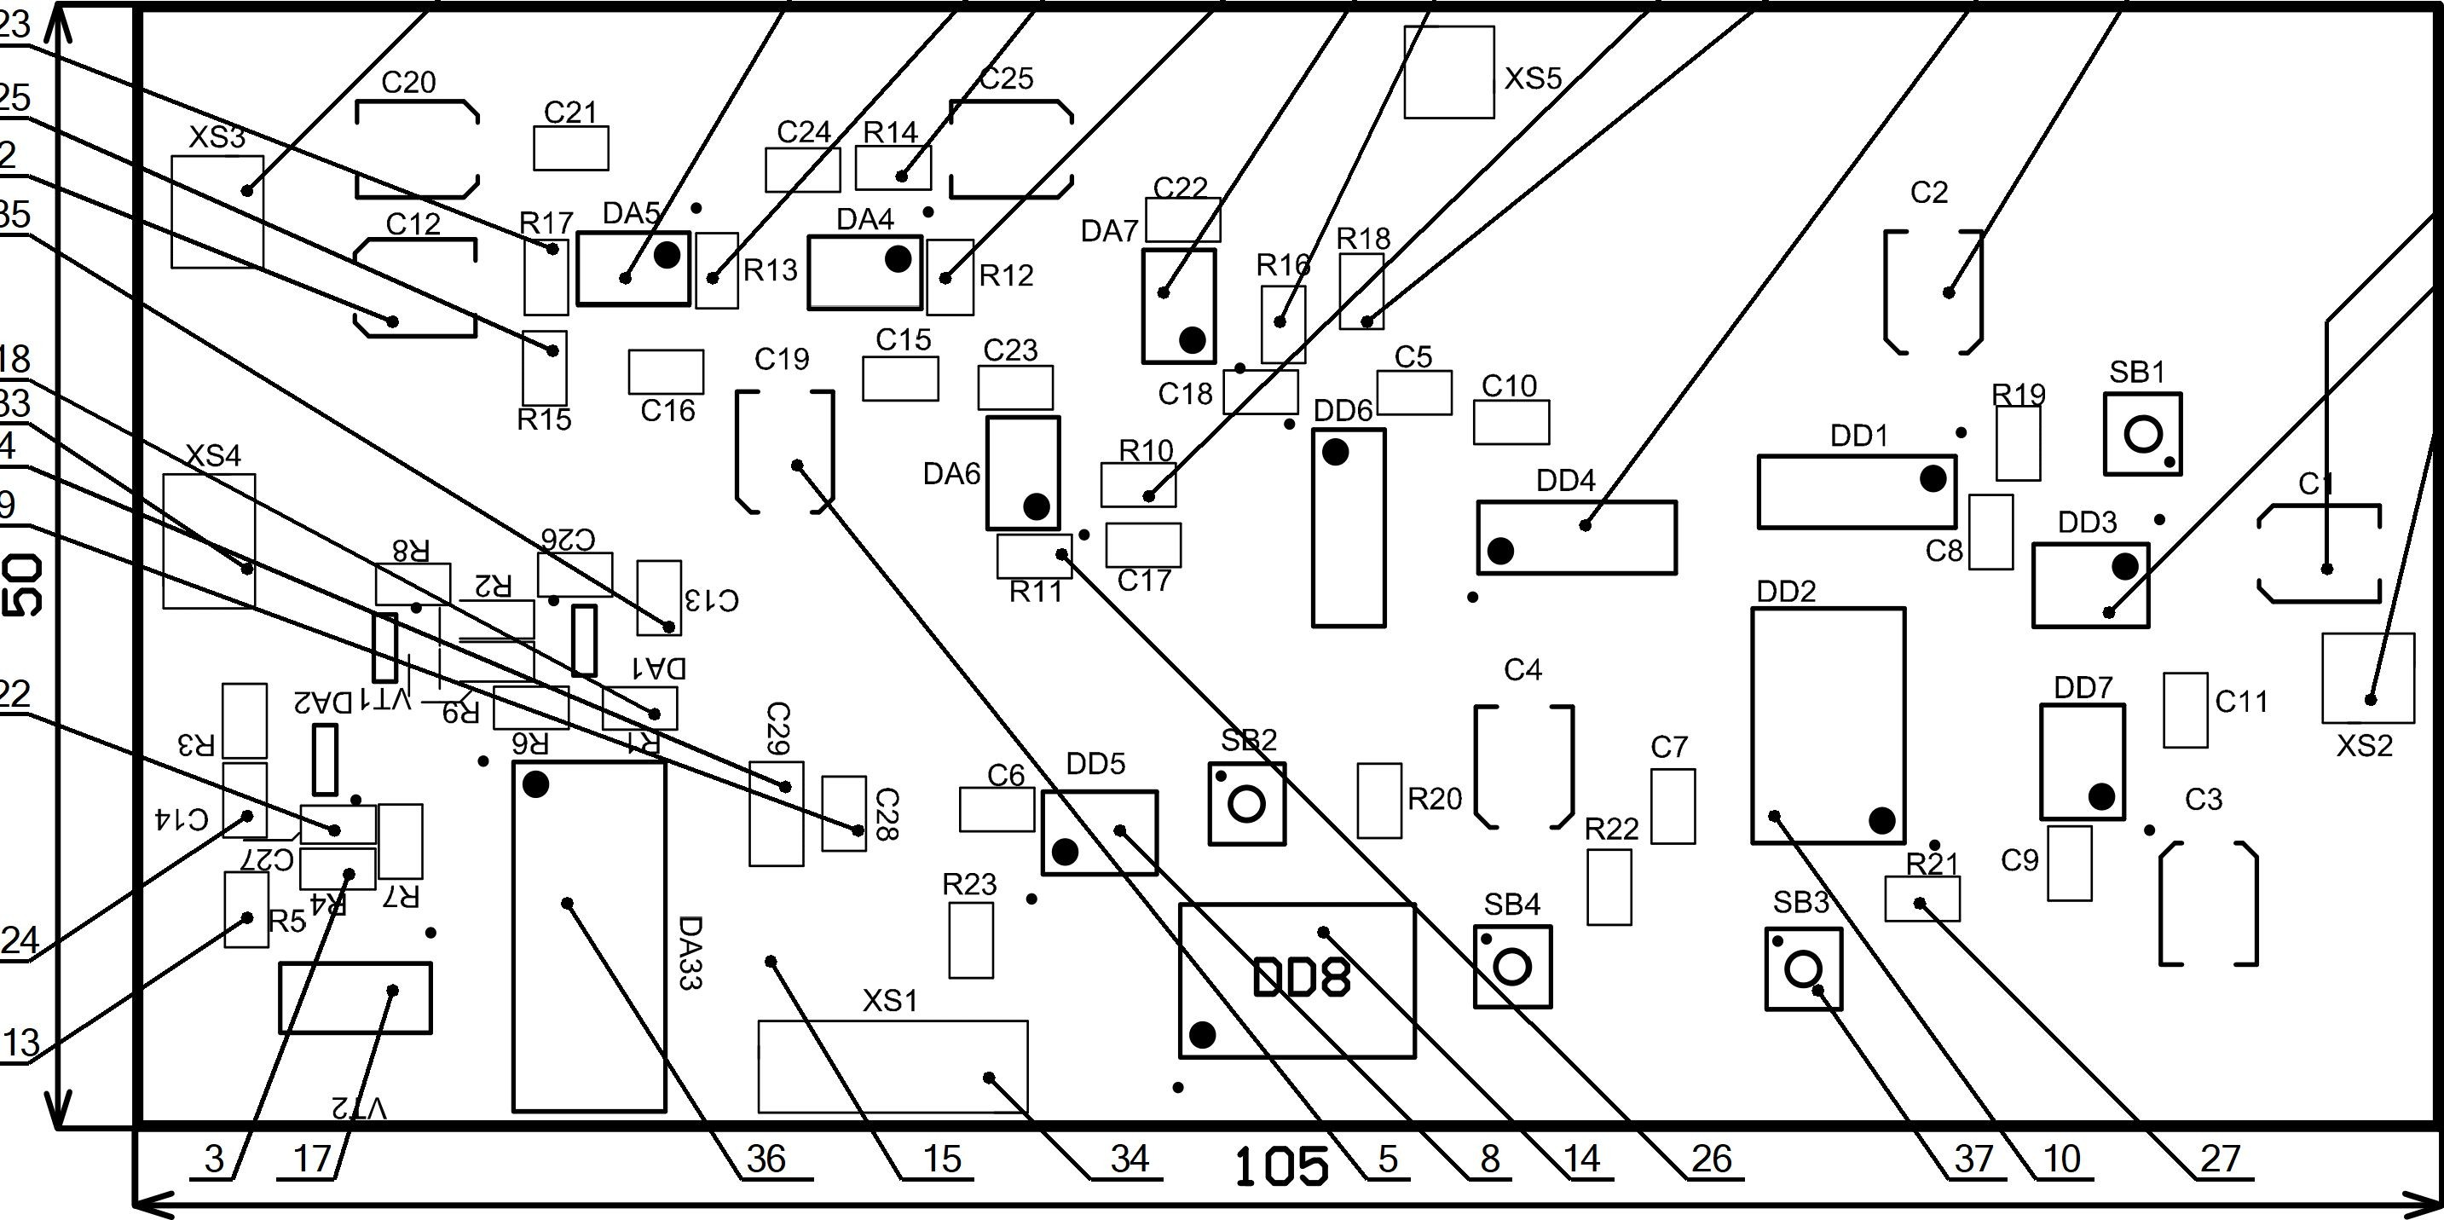

Перв. примен.

Копировал

Филиал "НИУ "МЭИ" в г. Смоленске

ПЭ2-18

Формат A2

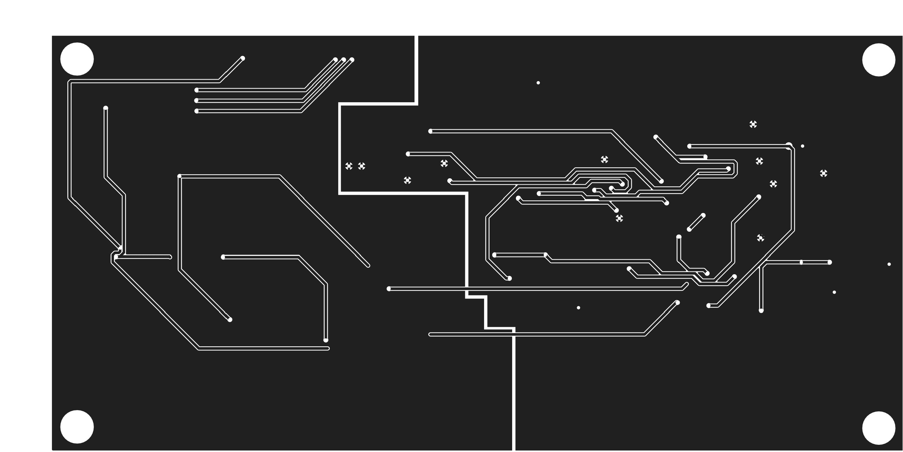

.

|  |  |  |  |  |  |  |  |  |  |  |
| --- | --- | --- | --- | --- | --- | --- | --- | --- | --- | --- |
|  | |  | СТОРОНА ПЕЧАТНОГО МОНТАЖА | | | | | | | |
| А    Б | | | | | | | | |
| Подп. и дата |  |
| Инв. № дубл. |  |
| Взам. инв. № |  |
| Подп. и дата |  |
| Инв. № подл. |  |
|  | |  |  |  |  |  | СФ МЭИ КР ПЭ2-18 11.03.04 03 | Лист |
|  |  |  |  |  | 2 |
| Изм | Лист | № докум. | Подп. | Дата |

Копировал

Формат А3

.

|  |  |  |  |  |  |  |  |  |  |  |
| --- | --- | --- | --- | --- | --- | --- | --- | --- | --- | --- |
|  | |  | СТОРОНА ПЕЧАТНОГО МОНТАЖА | | | | | | | |
| НАНЕСЕНИЕ ЗАЩИТНЫХ МАСОК А    Б | | | | | | | | |
| Подп. и дата |  |
| Инв. № дубл. |  |
| Взам. инв. № |  |
| Подп. и дата |  |
| Инв. № подл. |  |
|  | |  |  |  |  |  | СФ МЭИ КР ПЭ2-18 11.03.04 03 | Лист |
|  |  |  |  |  | 3 |
| Изм | Лист | № докум. | Подп. | Дата |

Копировал

Формат А3

.

|  |  |  |  |  |  |  |  |  |  |  |
| --- | --- | --- | --- | --- | --- | --- | --- | --- | --- | --- |
|  | |  |  | | | | | | | |
| СТОРОНА ПЕЧАТНОГО МОНТАЖА НАНЕСЕНИЕ ПАЯЛЬНОЙ МАСКИ  А | | | | | | | | |
| Подп. и дата |  |
| Инв. № дубл. |  |
| Взам. инв. № |  |
| Подп. и дата |  |
| Инв. № подл. |  |
|  | |  |  |  |  |  | СФ МЭИ КР ПЭ2-18 11.03.04 03 | Лист |
|  |  |  |  |  | 4 |
| Изм | Лист | № докум. | Подп. | Дата |

Копировал

Формат А3

.

|  |  |  |  |  |  |  |  |  |  |  |
| --- | --- | --- | --- | --- | --- | --- | --- | --- | --- | --- |
|  | |  |  | | | | | | | |
| ВЕРХНИЙ СЛОЙ МАРКИРОВКИ  А | | | | | | | | |
| Подп. и дата |  |
| Инв. № дубл. |  |
| Взам. инв. № |  |
| Подп. и дата |  |
| Инв. № подл. |  |
|  | |  |  |  |  |  | СФ МЭИ КР ПЭ2-18 11.03.04 03 | Лист |
|  |  |  |  |  | 5 |
| Изм | Лист | № докум. | Подп. | Дата |

Копировал

Формат А3